РАБОЧАЯ ТЕТРАДЬ СТУДЕНТА
УП.11 «Разработка, администрирование и защита баз данных»
Специальность: 09.02.07 Информационные системы и программирование
Пара № 19: «Повторение: анализ, 3НФ, ER»
Продолжительность: 90 минут
Дата: 19.10.2026
Студент: Бармин Рустам
Группа: ЗИП-1-24
Тема практики: Разработка базы данных и приложения «Мир подкастов» для автоматизации продаж
📋 ОБЩИЕ СВЕДЕНИЯ
Параметр | Значение
Тема пары | Повторение: анализ, 3НФ, ER
Компетенции | ПК 11.1, ПК 11.2
Цель | Повторить анализ предметной области, 3НФ, ER-диаграмму
Задачи | 1. Повторить анализ предметной области. 2. Повторить 3НФ. 3. Повторить ER-диаграмму. 4. Выполнить задания. 5. Подготовиться к Мини-ДЭ
СУБД | PostgreSQL 18.6
Формат | Очный
Технология | Программированное обучение + разноуровневые задания
ИКТ | МЭШ, pgAdmin, VS Code, Draw.io
🎯 ЦЕЛЬ ПАРЫ
После этой пары вы сможете:
- Анализировать предметную область;
- Приводить таблицы к 3НФ;
- Строить ER-диаграмму;
- Подготовиться к Мини-ДЭ №1;
- Применить знания к своей теме.
📚 ТЕОРЕТИЧЕСКАЯ ЧАСТЬ (15 минут)
1. Анализ предметной области
Что делать:
№ | Шаг | Что делать
1 | Прочитать описание | Понять, о чём речь
2 | Выделить сущности | Объекты предметной области
3 | Выделить атрибуты | Свойства сущностей
4 | Определить связи | Отношения между сущностями
2. Нормализация до 3НФ
Что делать:
№ | Шаг | Что делать
1 | Привести к 1НФ | Атомарность
2 | Привести к 2НФ | Устранить частичные зависимости
3 | Привести к 3НФ | Устранить транзитивные зависимости
3. ER-диаграмма
Что делать:
№ | Шаг | Что делать
1 | Создать таблицы | Сущности
2 | Добавить поля | Атрибуты
3 | Обозначить PK | 🔑
4 | Обозначить FK | 🔗
5 | Добавить связи | 1:N, M:N
4. 📌 ПРИМЕР ДЛЯ ПОНИМАНИЯ
Пример 1. Анализ:
Предметная область: «Мир часов»
Сущности:
№ | Сущность | Атрибуты
1 | Категория | id, name
2 | Товар | id, name, price, category_id
3 | Размер | id, value
4 | Остаток | id, product_id, size_id, quantity
5 | Пользователь | id, last_name, login, role_id
6 | Роль | id, name
7 | Заказ | id, order_date, user_id
8 | Состав заказа | id, order_id, product_id, size_id, quantity, price
Пример 2. ER-диаграмма:
text
categories (1) ──── (N) products
products (1) ──── (N) stock_items
sizes (1) ──── (N) stock_items
roles (1) ──── (N) users
users (1) ──── (N) orders
orders (1) ──── (N) order_items

🛠️ ПРАКТИЧЕСКАЯ ЧАСТЬ (60 минут)
ЗАДАНИЕ 1: Анализ предметной области (15 минут)
Задание 1.1. Проанализируйте свою тему
Тема: Мир подкастов — автоматизация продаж подкастов
Сущности:
№ | Сущность | Что описывает
1 | Категория (categories) | Тематика подкастов: Научные, Культурные, Образовательные, Истории и интервью
2 | Товар (products) | Подкаст-выпуск, который продаётся: название, производитель, цена
3 | Вариант (sizes) | Вариант исполнения товара: Выпуск 1, Выпуск 2, Выпуск 3
4 | Остаток (stock_items) | Количество лицензий, доступных для заказа по товару и варианту
5 | Роль (roles) | Роль пользователя: Администратор, Менеджер, Авторизованный пользователь
6 | Пользователь (users) | Сотрудники и клиенты: ФИО, логин, роль
7 | Заказ (orders) | Заказ клиента: номер, дата, пользователь
8 | Состав заказа (order_items) | Позиции заказа: товар, вариант, количество, цена
Задание 1.2. Определите атрибуты
Сущность 1: Товар (products)
Атрибут | Тип | Ограничение
product_id | INT | PRIMARY KEY, AUTO_INCREMENT
category_id | INT | FK → categories, NOT NULL
name | VARCHAR(150) | NOT NULL
manufacturer | VARCHAR(100) | NOT NULL
price | NUMERIC(10,2) | NOT NULL, CHECK (price > 0)
Сущность 2: Остаток (stock_items)
Атрибут | Тип | Ограничение
stock_item_id | INT | PRIMARY KEY, AUTO_INCREMENT
product_id | INT | FK → products, NOT NULL
size_id | INT | FK → sizes, NOT NULL
quantity | INT | NOT NULL, CHECK (quantity >= 0)
price | NUMERIC(10,2) | CHECK (price > 0)
Сущность 3: Заказ (orders)
Атрибут | Тип | Ограничение
order_id | INT | PRIMARY KEY
order_date | DATE | NOT NULL
user_id | INT | FK → users, NOT NULL
Задание 1.3. Определите связи
№ | Связь | Тип
1 | categories (1) ──── (N) products | 1:N
2 | products (1) ──── (N) stock_items | 1:N
3 | sizes (1) ──── (N) stock_items | 1:N
4 | roles (1) ──── (N) users | 1:N
5 | users (1) ──── (N) orders | 1:N
6 | orders (1) ──── (N) order_items | 1:N
7 | products (1) ──── (N) order_items | 1:N
ЗАДАНИЕ 2: Нормализация до 3НФ (15 минут)
Задание 2.1. Дана таблица:
order_id | order_date | client_name | client_phone | product_name | category | price | quantity
1 | 2026-04-02 | Сидорова | 123-45-67 | Кроссовки | Детская | 2190 | 1
1 | 2026-04-02 | Сидорова | 123-45-67 | Сандалии | Детская | 2790 | 1
2 | 2026-04-05 | Павлова | 555-55-55 | Сапоги | Женская | 25000 | 1
Приведите к 3НФ:
Ваш SQL:
sql
CREATE DATABASE IF NOT EXISTS review_db;
USE review_db;

CREATE TABLE clients (
client_id INT PRIMARY KEY,
client_name VARCHAR(100) NOT NULL,
client_phone VARCHAR(20) NOT NULL
);

CREATE TABLE categories (
category_id INT PRIMARY KEY,
category_name VARCHAR(100) NOT NULL
);

CREATE TABLE products (
product_id INT PRIMARY KEY,
product_name VARCHAR(100) NOT NULL,
category_id INT NOT NULL,
price NUMERIC(10,2) NOT NULL,
FOREIGN KEY (category_id) REFERENCES categories(category_id)
);

CREATE TABLE orders (
order_id INT PRIMARY KEY,
order_date DATE NOT NULL,
client_id INT NOT NULL,
FOREIGN KEY (client_id) REFERENCES clients(client_id)
);

CREATE TABLE order_items (
order_id INT NOT NULL,
product_id INT NOT NULL,
quantity INT NOT NULL,
PRIMARY KEY (order_id, product_id),
FOREIGN KEY (order_id) REFERENCES orders(order_id),
FOREIGN KEY (product_id) REFERENCES products(product_id)
);

INSERT INTO clients VALUES (1, 'Сидорова', '123-45-67'), (2, 'Павлова', '555-55-55');
INSERT INTO categories VALUES (1, 'Детская'), (2, 'Женская');
INSERT INTO products VALUES (1, 'Кроссовки', 1, 2190), (2, 'Сандалии', 1, 2790), (3, 'Сапоги', 2, 25000);
INSERT INTO orders VALUES (1, '2026-04-02', 1), (2, '2026-04-05', 2);
INSERT INTO order_items VALUES (1, 1, 1), (1, 2, 1), (2, 3, 1);

SELECT o.order_id, o.order_date, c.client_name, c.client_phone,
p.product_name, cat.category_name, p.price, oi.quantity
FROM order_items oi
JOIN orders o ON o.order_id = oi.order_id
JOIN clients c ON c.client_id = o.client_id
JOIN products p ON p.product_id = oi.product_id
JOIN categories cat ON cat.category_id = p.category_id;
Результат: ☑
Примечание: задания 2.1 и 2.2 выполняются в отдельной БД review_db, чтобы не затрагивать import_db; исходная таблица разбита на 5 таблиц (clients, categories, products, orders, order_items), итоговый SELECT с JOIN возвращает исходные 3 строки.
Что получилось: транзитивные зависимости (client_name → client_phone, product_name → category) вынесены в отдельные таблицы, повторяющихся данных нет.
📸 Вставьте скриншот:
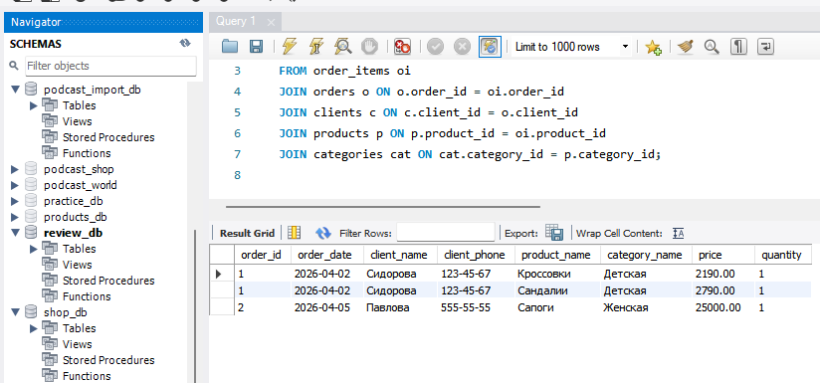
Задание 2.2. Дана таблица:
id | name | manufacturer | country | price
1 | Часы | Восток | Россия | 15000
2 | Браслет | Casio | Япония | 5000
3 | Будильник | Восток | Россия | 12000
Приведите к 3НФ:
Ваш SQL:
sql
CREATE TABLE manufacturers (
manufacturer_id INT PRIMARY KEY,
manufacturer_name VARCHAR(100) NOT NULL,
country VARCHAR(100) NOT NULL
);

CREATE TABLE goods (
id INT PRIMARY KEY,
name VARCHAR(100) NOT NULL,
manufacturer_id INT NOT NULL,
price NUMERIC(10,2) NOT NULL,
FOREIGN KEY (manufacturer_id) REFERENCES manufacturers(manufacturer_id)
);

INSERT INTO manufacturers VALUES (1, 'Восток', 'Россия'), (2, 'Casio', 'Япония');
INSERT INTO goods VALUES (1, 'Часы', 1, 15000), (2, 'Браслет', 2, 5000), (3, 'Будильник', 1, 12000);

SELECT g.id, g.name, m.manufacturer_name AS manufacturer, m.country, g.price
FROM goods g
JOIN manufacturers m ON m.manufacturer_id = g.manufacturer_id;
Результат: ☑
Что получилось: страна зависела от производителя (id → manufacturer → country), поэтому производители вынесены в таблицу manufacturers; таблица goods ссылается на неё по manufacturer_id.
📸 Вставьте скриншот:
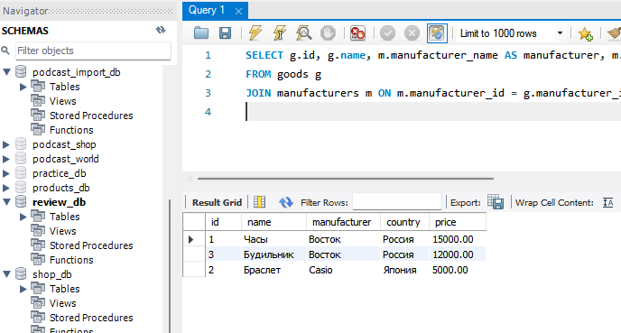
ЗАДАНИЕ 3: ER-диаграмма (15 минут)
Задание 3.1. Постройте ER-диаграмму для своей темы
Цель: создать ER-диаграмму.
Таблицы:
№ | Таблица | PK | FK
1 | categories | category_id | —
2 | sizes | size_id | —
3 | roles | role_id | —
4 | products | product_id | category_id
5 | stock_items | stock_item_id | product_id, size_id
6 | users | user_id | role_id
7 | orders | order_id | user_id
8 | order_items | order_item_id | order_id, product_id, size_id
Связи:
№ | Связь | Тип
1 | categories (1) ──── (N) products | 1:N
2 | products (1) ──── (N) stock_items | 1:N
3 | roles (1) ──── (N) users | 1:N
4 | users (1) ──── (N) orders | 1:N
5 | orders (1) ──── (N) order_items | 1:N
📸 Вставьте скриншот:
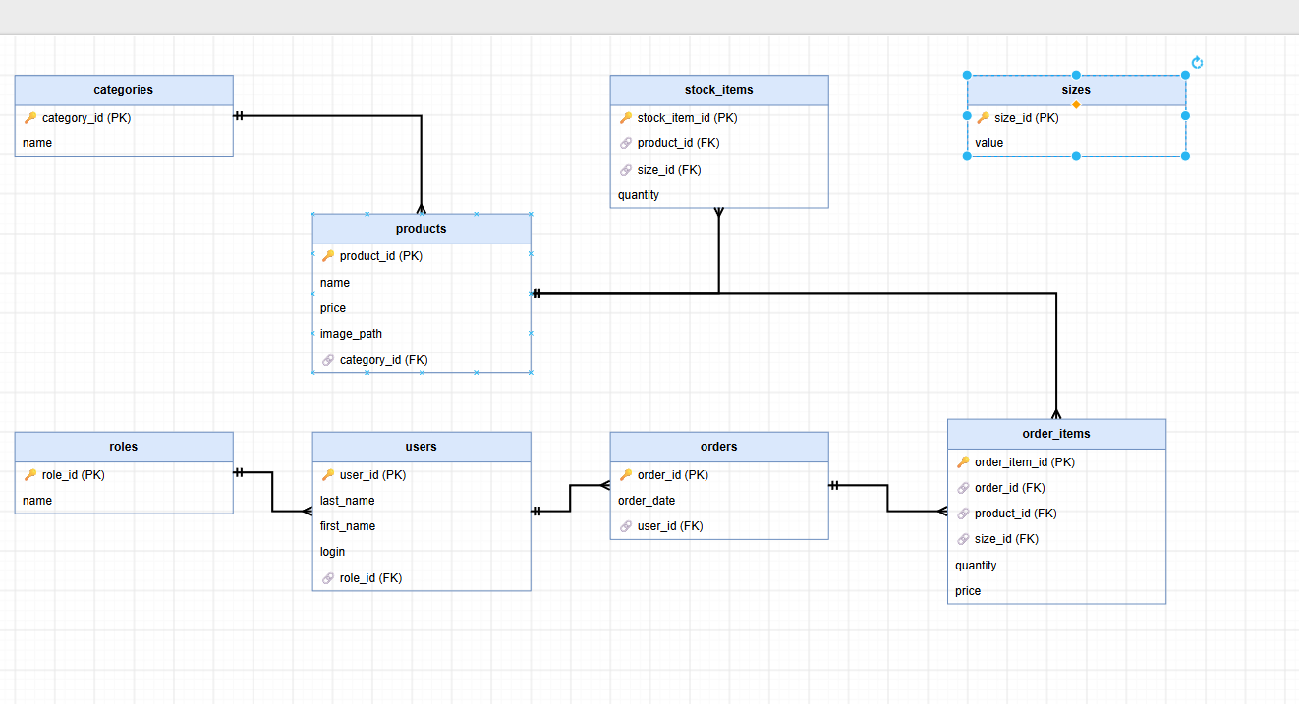
Задание 3.2. Сохраните ER-диаграмму
Цель: сохранить .drawio и .pdf.
📸 Вставьте скриншот:
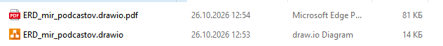
ЗАДАНИЕ 4: Самостоятельная работа (10 минут)
Задание 4.1. Проверьте свою БД
Цель: убедиться, что всё правильно.
Ваш SQL:
sql
USE import_db;

SELECT 'categories' AS table_name, COUNT(*) AS cnt FROM categories
UNION ALL SELECT 'sizes', COUNT(*) FROM sizes
UNION ALL SELECT 'roles', COUNT(*) FROM roles
UNION ALL SELECT 'products', COUNT(*) FROM products
UNION ALL SELECT 'stock_items', COUNT(*) FROM stock_items
UNION ALL SELECT 'users', COUNT(*) FROM users
UNION ALL SELECT 'orders', COUNT(*) FROM orders
UNION ALL SELECT 'order_items', COUNT(*) FROM order_items;

SELECT COUNT(*) AS orphans FROM stock_items s LEFT JOIN products p ON s.product_id = p.product_id WHERE p.product_id IS NULL;
SELECT COUNT(*) AS orphans FROM order_items i LEFT JOIN orders o ON i.order_id = o.order_id WHERE o.order_id IS NULL;
Результат: ☑
Что получилось: categories — 4, sizes — 3, roles — 3, products — 31, stock_items — 93, users — 20, orders — 15, order_items — 30; запросы на «осиротевшие» записи вернули 0, связи корректны.
📸 Вставьте скриншот:

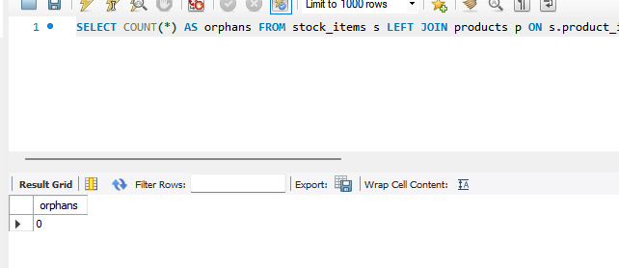
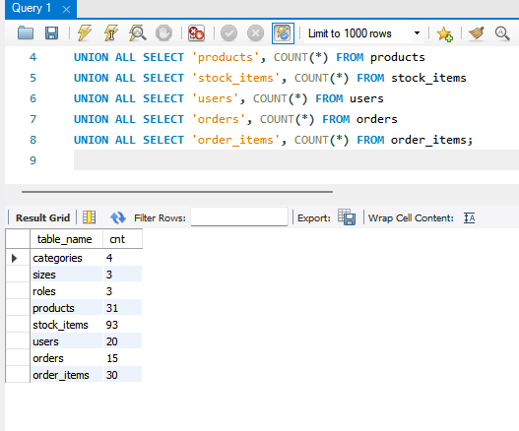
Задание 4.2. Заполните таблицу:
№ | Что | Результат
1 | Сущности выделены | ☑
2 | Атрибуты определены | ☑
3 | 3НФ | ☑
4 | ER-диаграмма | ☑
5 | Связи | ☑
ЗАДАНИЕ 5: Разноуровневые задания (5 минут)
Уровень 1 (базовый)
Задание 1.1. Определите 3 сущности для «Книжный мир»
№ | Сущность | Атрибуты
1 | Книга (books) | book_id, title, author_id, genre_id, price
2 | Автор (authors) | author_id, full_name
3 | Жанр (genres) | genre_id, name
Уровень 2 (средний)
Задание 2.1. Определите 5 сущностей для «ТехноМир» + связи
№ | Сущность | Атрибуты | Связи
1 | Категория | category_id, name | 1:N с «Товар»
2 | Товар | product_id, name, price, category_id | N:1 с «Категория»; 1:N с «Состав заказа»
3 | Клиент | client_id, full_name, phone | 1:N с «Заказ»
4 | Заказ | order_id, order_date, client_id | N:1 с «Клиент»; 1:N с «Состав заказа»
5 | Состав заказа | order_item_id, order_id, product_id, quantity, price | N:1 с «Заказ» и «Товар»
Уровень 3 (повышенный)
Задание 3.1. Проанализируйте «Цветочный рай» + постройте ER
№ | Сущность | Атрибуты | Связи
1 | Категория | category_id, name | 1:N с «Товар»
2 | Поставщик | supplier_id, name, phone | 1:N с «Товар»
3 | Товар | product_id, name, price, category_id, supplier_id | N:1 с «Категория» и «Поставщик»; 1:N с «Остаток» и «Состав заказа»
4 | Остаток | stock_item_id, product_id, quantity | N:1 с «Товар»
5 | Клиент | client_id, full_name, phone | 1:N с «Заказ»
6 | Заказ | order_id, order_date, client_id | N:1 с «Клиент»; 1:N с «Состав заказа»
7 | Состав заказа | order_item_id, order_id, product_id, quantity, price | N:1 с «Заказ» и «Товар»
📸 Вставьте скриншот:
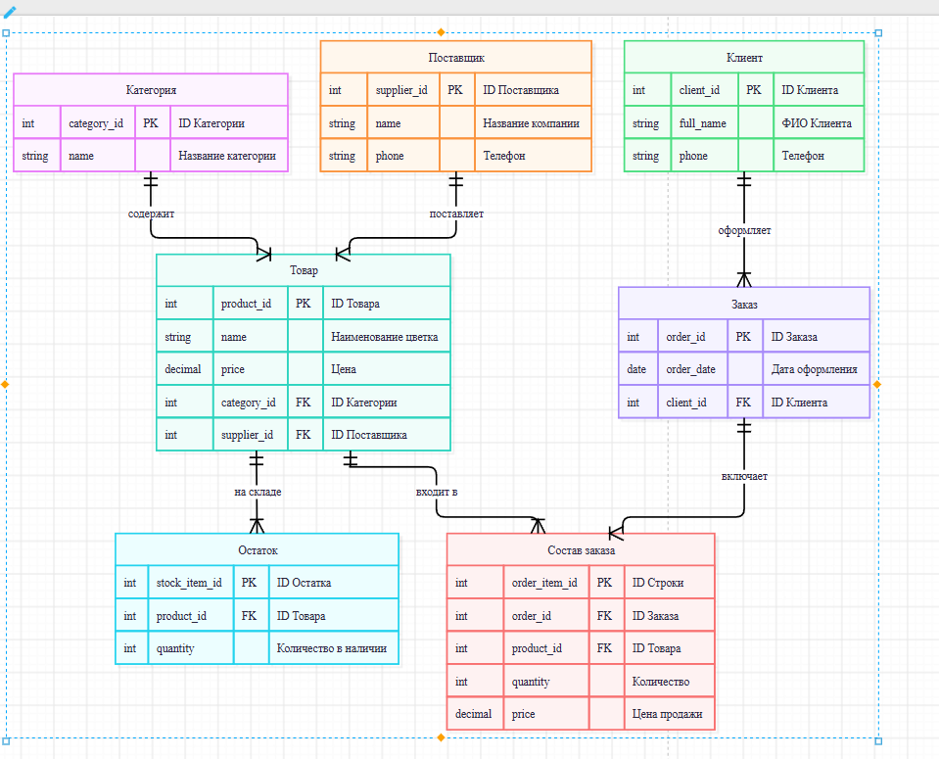

🔍 ПРОВЕРКА ПОНИМАНИЯ (5 минут)
Ответьте на вопросы:
1. Что такое анализ предметной области?
Анализ предметной области — изучение описания задачи, чтобы выделить сущности, их атрибуты и связи между ними.
2. Что такое сущность?
Сущность — объект предметной области, о котором хранятся данные (например, товар, заказ, пользователь); в БД ей соответствует таблица.
3. Что такое атрибут?
Атрибут — свойство сущности (название, цена, дата заказа); в таблице это столбец.
4. Что такое связь?
Связь — отношение между сущностями: 1:N (одна категория — много товаров) или M:N (заказы и товары).
5. Что такое 3НФ?
3НФ — третья нормальная форма: таблица в 2НФ и нет транзитивных зависимостей неключевых полей друг от друга.
6. Что такое ER-диаграмма?
ER-диаграмма — схема БД, на которой показаны таблицы, поля, ключи и связи между таблицами.
7. Что такое PK?
PK (PRIMARY KEY) — первичный ключ: поле, которое однозначно определяет запись таблицы.
8. Что такое FK?
FK (FOREIGN KEY) — внешний ключ: поле, ссылающееся на первичный ключ другой таблицы.
9. Что такое транзитивная зависимость?
Это зависимость неключевого поля от другого неключевого поля, а не от ключа: id → manufacturer → country.
10. Что делать перед Мини-ДЭ?
Подготовить ER-диаграмму в PDF, скрипт CREATE + INSERT, проверить PK, FK, snake_case и импорт данных из Excel, повторить пары 6–18.

📝 КОНТРОЛЬНЫЕ ВОПРОСЫ (10 минут)
Ответьте на вопросы:
1. Что такое анализ предметной области?
Анализ предметной области — это изучение описания задачи и выделение сущностей, атрибутов и связей для будущей БД.
2. Что такое сущность?
Сущность — объект, о котором хранят данные: в «Мире подкастов» это категория, товар, заказ, пользователь.
3. Что такое атрибут?
Атрибут — характеристика сущности, например name и price у товара.
4. Что такое связь?
Связь — отношение между таблицами: categories (1) — (N) products означает, что в одной категории много товаров.
5. Что такое 3НФ?
3НФ — таблица находится в 2НФ, и неключевые поля зависят только от ключа, а не друг от друга.
6. Что такое ER-диаграмма?
ER-диаграмма — графическая схема БД с таблицами, полями, ключами и связями; строится в draw.io и сохраняется в PDF.
7. Что такое PK?
PK — первичный ключ, уникальный идентификатор записи (например, product_id), есть у каждой таблицы.
8. Что такое FK?
FK — внешний ключ, который ссылается на PK другой таблицы и не даёт создать запись без родителя (products.category_id → categories).
9. Что такое транзитивная зависимость?
Зависимость неключевого поля от другого неключевого поля: id → manufacturer → country; решение — вынести производителей в отдельную таблицу.
10. Что такое частичная зависимость?
Зависимость неключевого поля от части составного ключа, а не от всего ключа (например, product_name от product_id в ключе (order_id, product_id)).
11. Что такое 1НФ?
1НФ — все значения атомарные: в одной ячейке одно значение, нет списков через запятую.
12. Что такое 2НФ?
2НФ — таблица в 1НФ, и все неключевые поля зависят от всего первичного ключа (нет частичных зависимостей).
13. Что такое 3НФ?
3НФ — таблица в 2НФ и нет транзитивных зависимостей: неключевые поля зависят только от ключа.
14. Что делать перед Мини-ДЭ?
Подготовить ER-диаграмму в PDF, структуру БД в 3НФ, скрипт CREATE + INSERT, импорт из Excel и проверить PK, FK и именование snake_case.
15. Приведите пример анализа.
Предметная область «Мир подкастов»: сущности — категория, товар, вариант, остаток, роль, пользователь, заказ, состав заказа; связи — categories 1:N products, orders 1:N order_items и т.д.

🎯 ИТОГИ ПАРЫ (5 минут)
Что вы узнали?
№ | Знание | Отметка
1 | Анализ предметной области | ☑
2 | 3НФ | ☑
3 | ER-диаграмма | ☑
4 | Связи | ☑
5 | Подготовка к Мини-ДЭ | ☑
Что вы сделали?
№ | Действие | Отметка
1 | Проанализировали свою тему | ☑
2 | Привели к 3НФ | ☑
3 | Построили ER-диаграмму | ☑
4 | Проверили БД | ☑
5 | Разноуровневое задание | ☑
6 | Вставили скриншоты | ☑
Рефлексия
Что было легко?
Выделять сущности и атрибуты своей темы «Мир подкастов» и определять связи 1:N.
Что было сложно?
Приводить таблицы к 3НФ и находить транзитивные зависимости, а также строить ER-диаграмму для новой темы («Цветочный рай»).
Что нужно повторить?
Нормальные формы (1НФ, 2НФ, 3НФ) и обозначения PK и FK на ER-диаграмме перед Мини-ДЭ.
Какой уровень задания вы выполнили?
☑ Уровень 1 (базовый)
☑ Уровень 2 (средний)
☑ Уровень 3 (повышенный)

🎓 ПОДГОТОВКА К МИНИ-ДЭ (5 минут)
Что будет на Мини-ДЭ №1 (21.10)
Задание: создать БД для своей предметной области (полностью, по образцу ДЭ).
Требования:
№ | Что | Как
1 | ER-диаграмма | PDF
2 | Структура БД | 3НФ
3 | PRIMARY KEY | У каждой таблицы
4 | FOREIGN KEY | Все связи
5 | Именование | snake_case
6 | Импорт данных | Из Excel
7 | Скрипт БД | CREATE + INSERT
8 | Типы данных | Правильные
Что нужно повторить
№ | Что | Пара
1 | Анализ предметной области | 6
2 | Нормализация до 3НФ | 7
3 | Анализ схем | 8
4 | ER-диаграмма | 9
5 | ER в PDF | 10
6 | Справочники | 11
7 | Таблица товаров | 12
8 | Таблица остатков | 13
9 | Сопоставление требований | 14
10 | Таблицы users, roles, orders | 15
11 | Импорт данных (часть 1) | 16
12 | Импорт связанных данных | 17
13 | Проверка импорта | 18
Что выложить в GitHub
№ | Что | Файл
1 | ER-диаграмма | ERD_mir_chasov.pdf
2 | Скрипт БД | mir_chasov.sql
3 | Файл БД | mir_chasov.db
4 | Скриншот | SELECT COUNT(*)

📊 КРИТЕРИАЛЬНОЕ ОЦЕНИВАНИЕ
№ | Критерий | Баллы | Ваш балл
1 | Сущности выделены | 0–2 | 2
2 | Атрибуты определены | 0–2 | 2
3 | 3НФ | 0–2 | 2
4 | ER-диаграмма | 0–2 | 2
5 | Связи | 0–2 | 2
6 | Своя тема | 0–2 | 2
7 | Разноуровневое задание | 0–2 | 2
8 | Проверка понимания | 0–2 | 2
9 | Скриншоты вставлены | 0–2 | 2
10 | Контрольные вопросы | 0–2 | 2
11 | Подготовка к Мини-ДЭ | 0–2 | 2
12 | Рефлексия | 0–2 | 2
ИТОГО |  | 24 | 2
Оценка:
- 22–24 баллов — «Отлично»
- 17–21 баллов — «Хорошо»
- 12–16 баллов — «Удовлетворительно»
- 0–11 баллов — «Неудовлетворительно»
📤 РАЗМЕЩЕНИЕ РЕЗУЛЬТАТОВ В GITHUB
Репозиторий: up11-project-barmin
Преподаватель добавлен: mawr89-rgb
Что выложить после пары:
№ | Что | Файл | Папка
1 | Рабочая тетрадь | rabochaya-tetrad-para-19.md | workbooks/
2 | Повторение | 16_review.md | docs/
3 | Скриншоты | screenshot_19_*.png | screenshots/para-19/
Команды Git:
bash
git add workbooks/rabochaya-tetrad-para-19.md
git add docs/16_review.md
git add screenshots/para-19/
git commit -m "Пара 19: Повторение анализ, 3НФ, ER"
git push origin main
Проверка:
№ | Что проверено | Отметка
1 | Рабочая тетрадь выложена | ☐
2 | Повторение выложено | ☐
3 | Скриншоты выложены | ☐
4 | Коммит сделан | ☐
5 | Push выполнен | ☐
6 | Преподаватель добавлен | ☐
7 | Инвайт выслан | ☐
8 | Инвайт принят | ☐
Ссылка на репозиторий: https://github.com/ZxcRustam/up11-project-barmin
📚 ДОМАШНЕЕ ЗАДАНИЕ
Что делать дома
1. Повторить для 3 тем:
№ | Тема | Что повторить
1 | Мир часов | Анализ, 3НФ, ER
2 | Книжный мир | Анализ, 3НФ, ER
3 | ТехноМир | Анализ, 3НФ, ER
2. Подготовиться к Мини-ДЭ:
№ | Что | Как
1 | ER-диаграмма | PDF
2 | Структура БД | 3НФ
3 | PRIMARY KEY | У каждой
4 | FOREIGN KEY | Все связи
5 | Именование | snake_case
6 | Импорт | Из Excel
7 | Скрипт | CREATE + INSERT
3. Сделать скриншоты (5–7):
№ | Что | Сколько
1 | ER-диаграмма | 2
2 | Структура БД | 2
3 | Скрипт БД | 2
4 | Проверка | 1
4. Выложить в GitHub:
bash
git add docs/homework_19.md
git add screenshots/homework-19/
git commit -m "ДЗ 19: Подготовка к Мини-ДЭ"
git push origin main
Шаблон для своей темы
text
ПОВТОРЕНИЕ:
1. Анализ предметной области
2. Нормализация до 3НФ
3. ER-диаграмма
4. Структура БД
5. Импорт данных
6. Скрипт БД
Пример для понимания
Мир часов:
№ | Что | Результат
1 | Сущности | 8
2 | Атрибуты | Все определены
3 | 3НФ | Да
4 | ER-диаграмма | PDF
5 | Импорт | Все данные
6 | Скрипт | SQL
Зачем это нужно
№ | Что | Зачем
1 | Повторение | Закрепление
2 | Подготовка | К Мини-ДЭ
3 | Скриншоты | Доказательство
4 | GitHub | Портфолио
Критерии оценки ДЗ
№ | Критерий | Баллы
1 | Анализ | 0–2
2 | 3НФ | 0–2
3 | ER-диаграмма | 0–2
4 | Структура БД | 0–2
5 | Скриншоты | 0–2
6 | GitHub | 0–2
ИТОГО |  | 12

Выполнено
📋 ПРИЛОЖЕНИЯ
Приложение 1: Алгоритм анализа
№ | Шаг
1 | Прочитать описание
2 | Выделить сущности
3 | Выделить атрибуты
4 | Определить связи
Приложение 2: Алгоритм 3НФ
№ | Шаг
1 | 1НФ — атомарность
2 | 2НФ — устранить частичные
3 | 3НФ — устранить транзитивные
Приложение 3: Алгоритм ER-диаграммы
№ | Шаг
1 | Создать таблицы
2 | Добавить поля
3 | Обозначить PK
4 | Обозначить FK
5 | Добавить связи
Приложение 4: Что нужно повторить
№ | Что | Пара
1 | Анализ | 6
2 | 3НФ | 7
3 | Анализ схем | 8
4 | ER-диаграмма | 9
5 | ER в PDF | 10
6 | Справочники | 11
7 | Products | 12
8 | Stock_items | 13
9 | Сопоставление | 14
10 | Users, roles, orders | 15
11 | Импорт | 16
12 | Импорт связанных | 17
13 | Проверка импорта | 18
Приложение 5: Пример для понимания
Пример 1. Анализ:
№ | Сущность | Атрибуты
1 | Категория | id, name
2 | Товар | id, name, price, category_id
3 | Размер | id, value
4 | Остаток | id, product_id, size_id, quantity
Пример 2. ER-диаграмма:
text
categories (1) ──── (N) products
products (1) ──── (N) stock_items
sizes (1) ──── (N) stock_items
✅ ПРОВЕРКА ВЫПОЛНЕНИЯ
№ | Что проверено | Отметка преподавателя
1 | Сущности выделены | ☐
2 | Атрибуты определены | ☐
3 | 3НФ | ☐
4 | ER-диаграмма | ☐
5 | Связи | ☐
6 | Своя тема | ☐
7 | Разноуровневое задание | ☐
8 | Проверка понимания | ☐
9 | Скриншоты вставлены | ☐
10 | Контрольные вопросы | ☐
11 | Подготовка к Мини-ДЭ | ☐
12 | Рефлексия | ☐
Оценка: _________________
Подпись преподавателя: _________________
Дата: «___» __________ 2026 г.
📖 РЕКОМЕНДУЕМЫЕ ИСТОЧНИКИ
- Официальная документация PostgreSQL 18: https://www.postgresql.org/docs/18/
- Голицына О.Л. Основы проектирования баз данных. — М.: Форум, 2021.
- КИМ 09.02.07-2-2027 (демонстрационный экзамен).
- Электронный тренажёр «Упражнения по SQL»: https://sql-ex.ru/
Рабочая тетрадь разработана для УП.11
Пара № 19: Повторение анализ, 3НФ, ER
Продолжительность: 90 минут
Руководитель практики: _________________ / _______________
Дата: «___» __________ 2026 г.

